Les activités du GIFFOCH
(Groupe International Francophone pour les Formations aux Classifications du Handicap)
Gravir est membre depuis 2005 du réseau international GIFFOCH
Belgique : Haute Ecole Libre de Bruxelles I. Prigogine - HELB I. Prigogine (Bruxelles)
Belgique : Haute Ecole Louvain en Hainaut (Charleroi - Mons)
Belgique : GRAVIR asbl (Bruxelles)
France : Ecole des Hautes Etudes en Santé Publique – EHESP (Rennes)
France : Institut de Formation en Pédicurie-podologie, Ergothérapie et Masso-kinésithérapie – IFPEK (Rennes)
France : Fédération Handicap International (Lyon)
France : Centre Collaborateur français de l’OMS pour la CIF (Paris)
France : Unité HADéPas – Université Catholique de Lille (Lille)
Québec : Réseau International du Processus de Production du Handicap
Roumanie : S.S.E.O. TECHNICAL ASSISTANCE srl (Bucarest)
Suisse : ASA- HANDICAP MENTAL (Lausanne)
Suisse : Haute Ecole de Travail social FRIBOURG– HETS-FR (Givisiez)
Le GIFFOCH accueille un nouveau partenaire
Le réseau est très heureux d’accueillir un nouveau partenaire à savoir l’Unité HADéPaS de Université Catholique de Lille (France)
L’unité de recherche interdisciplinaire HADéPaS –« Handicap, Autonomie et Développement Participation Sociale »- représente l’axe recherche de l’Institut Universitaire Santé Social de l’UCL.
A partir de terrains tels que services d’accompagnement à domicile, EHPAD, ESAT, territoires urbains ou ruraux ; ou de champs tels la protection juridique des majeurs, l’innovation sociale…,l’équipe d’HADéPaS se concentre sur les pratiques et les modèles de l’accompagnement des personnes vulnérables, le vécu de celles-ci, et les innovations possibles. L’équipe participe aussi au développement d’Humanicité, territoire d’innovation sociale à l’ouest de la métropole lilloise, en conseil expert et aide au développement de ses Ateliers. Elle y interroge notamment l’émergence du dispositif de « living lab ».
HADéPaS étudie les modalités d’expression, d’action, d’accompagnement et les conditions de réalisation de la participation sociale. Selon les cas, ses questions seront tantôt plus citoyennes et sociales (Comment puis-je voter quand je ne sais ni lire ni écrire ? Quels choix et soutiens effectifs pour mon mode de vie, d’habiter ?), tantôt plus professionnelles ou plus personnelles (Que doit savoir aujourd’hui un soignant sur le handicap ? Comment vit-on une tutelle ou une curatelle ? Quels projets forment les personnes en situation de handicap ? Etc.)

Des axes de travail spécifiques structurent les recherches de l’unité HADéPaS :

Axe 1 – Handicap, capabilités, participation, inclusion : il est l’axe plus « fondamental », où les chercheurs de l’unité réfléchissent sur leurs théories et ce qui émerge des différents terrains de leurs recherches
Axe 2 – Qualité de vie et projet de vie : expériences et évaluations, formulations et évolutions : sous cet axe sont travaillées les notions de qualité de vie, de projet de vie et leurs retentissements, comment les comprendre et les « évaluer » le cas échéant.
Axe 3 – Dimensions de l’accompagnement et pratiques de coordination : les modèles de l’accompagnement des personnes vulnérables, les pratiques de coordination et les réflexions des professionnels de santé sur ces thèmes sont ici regroupés.
Axe 4 – living lab, innovation sociale et développement territorial

HADéPaS travaille donc à :
- développer les connaissances scientifiques dans le champ du handicap et de la perte d’autonomie
- améliorer les pratiques professionnelles (dans le champ de la santé, mais aussi au-delà)
- renseigner les décideurs publics et privés sur le vécu des personnes en situation de handicap et de perte d’autonomie
- faire évoluer la société sur ces questions

Projet ERASMUS+
Le réseau a déposé le 31 mars 2016 un dossier de candidature dans le cadre du programme européen ERASMUS+. Le projet a pour titre : « Développement des compétences des acteurs de l'inclusion sociale des personnes handicapées »

Il vise à AMELIORER LES COMPETENCES DES PERSONNES EXERCANT UNE FONCTION DE REPRESENTATION DES PERSONNES HANDICAPEES POUR CONTRIBUER AU RESPECT DE LEURS DROITS

Les partenaires ont constaté que les personnes handicapées œuvrant au sein d’organisations de personnes handicapées étaient souvent victimes d’une discrimination pour accéder aux offres de formation susceptibles de leur permettre d’acquérir les compétences nécessaires pour renforcer leur plaidoyer auprès des instances publiques: manque d’accessibilité de l’offre aux personnes, quelles que soient leurs déficiences, et pauvreté de l’offre.
Or dans le même temps, la Convention relative aux droits des personnes handicapées (ONU, 2006) prévoit que «les États Parties doivent consulter étroitement et faire participer activement les personnes handicapées par l’intermédiaire des organisations qui les représentent, dans l’élaboration et la mise en œuvre des lois et des politiques adoptées aux fins de l’application de la présente Convention, ainsi que dans l’adoption de toute décision sur des questions relatives aux personnes handicapées».
Les représentants des organisations de personnes handicapées sont donc souvent sollicités à participer à des réunions initiées par les pouvoirs publics afin d’assurer une égalité de chance aux personnes qu’ils représentent.
Malheureusement, ils souffrent d’un déficit important de compétences pour exercer cette fonction de négociation auprès des autorités publiques (communales, régionales, nationales, autres collectivités territoriales).

Ce constat repose sur une collaboration de longue date avec les organisations:

BELGIQUE: Belgian Disability Forum, 18 associations s’appuyant sur les principes de la Convention
FRANCE: Collectif Handicap 35, 47 associations représentant la diversité des déficiences et incapacités : visuelle, auditive, intellectuelle, cognitive, psychique, motrice
ROUMANIE: Organisation Nationale des Personnes Handicapées de Roumanie, 75 associations
SUISSE:ASA Handicap Mental pour la promotion des droits des personnes présentant une déficience intellectuelle.
Une analyse des besoins a montré l'urgence de développer les compétences des personnes exerçant une fonction de représentation et de lobbying.

Le projet consiste à:

1re objectif : créer une PLATE-FORME NUMERIQUE D’APPRENTISSAGE COLLABORATIF REPONDANT AUX NORMES D’ACCESSIBILITE UNIVERSELLE contenant des ressources permettant d’améliorer 2 champs de compétences des personnes exerçant une fonction de représentation des personnes handicapées:
1-celles renforçant leur plaidoyer auprès des décideurs et instances représentatives, en matière d’intérêts et de droits des personnes
2-celles développant une collaboration participative avec tous les membres de leur organisation, pour renforcer leurs compétences d’acteurs dans le processus d'inclusion sociale.
Ce projet sera co-construit dans une démarche innovante participative, avec des personnes handicapées, et les apprenants participeront au renouvellement des contenus d’apprentissage

2e objectif : développer un GUIDE METHODOLOGIQUE de conception participative d’un environnement médiatisé d’apprentissage collaboratif accessible afin de diffuser l'expérience.

La variété des publics visés fait de ce projet un projet trans-sectoriel qui vise:
-à améliorer l’inclusion sociale des personnes handicapées en réduisant les inégalités en matière de formation des personnes ayant besoins spécifiques
-à offrir des opportunités de formations à distance ACCESSIBLES à des publics ayant des difficultés à se déplacer, des déficiences sensorielle, intellectuelle ou des difficultés de communication.
Budget du projet : 383.000 €
Durée du projet : 3 années
Si le dossier est sélectionné (décision en juillet 2016), le projet débutera le 1er septembre 2016.

Création d’un Centre de Ressources et de Compétences (CRC)
Le GIFFOCH constate que ses activités s’élargissent au-delà des classifications CIF & PPH et que le réseau est sollicité pour accompagner des projets qui ne relèvent plus de la simple action de formation aux classifications.
Dans sa convention de collaboration 2016-2019, les partenaires ont convenu de formaliser leur champ d’expertise en créant un centre de ressources et de compétences pour :
      - Assurer des formations ajustées à des demandes particulières
      - Assurer des prestations de conseil et d’expertise spécialisée : un processus méthodique, indépendant et documenté permettant de recueillir des informations objectives pour formuler ensuite des recommandations de bonnes pratiques dans le champ de l’inclusion sociale des personnes handicapées
      - Assurer des prestations d’accompagnements méthodologiques de projets développant des pratiques individuelles ou collectives favorisant l’inclusion sociale des personnes handicapées.
Actuellement, le réseau identifie les domaines de compétences et d’expertises que les membres du GIFFOCH acceptent de mettre à disposition du CRC pour assurer des prestations qui lui seraient demandées. Le CRC n’a pas vocation de devenir un opérateur de formation ou une agence de conseils mais bien de renforcer les collaborations entre les partenaires pour valoriser l’expertise de ces derniers. La logistique de gestion de ces nouvelles orientations est également à l’étude actuellement.

Les projets en cours …
GRAVIR collabore aux projets suivants …
- Formation de 13 formateurs au modèle du MDH-PPH2 et à ses applications pour la Mutualité française ANJOU-MAYENNE – HARMONIE.
Après 10 journées de formation et leur certification, ces 13 personnes seront chargées d’assurer la formation du personnel de la Mutualité (environ 400 personnes)
27/9/2016 : début de la formation
- Depuis 2013, nous accompagnons l’IRSA (Institut Royal des Sourds et Aveugles - Belgique) dans l’adoption du PPH comme modèle pour développer des projets personnalisés.
Après avoir accompagné 7 équipes dans la mise en place de projets personnalisés sur la base du modèle, nous arrivons au terme de la formation de 13 membres du personnel en tant que « référent PPH ».
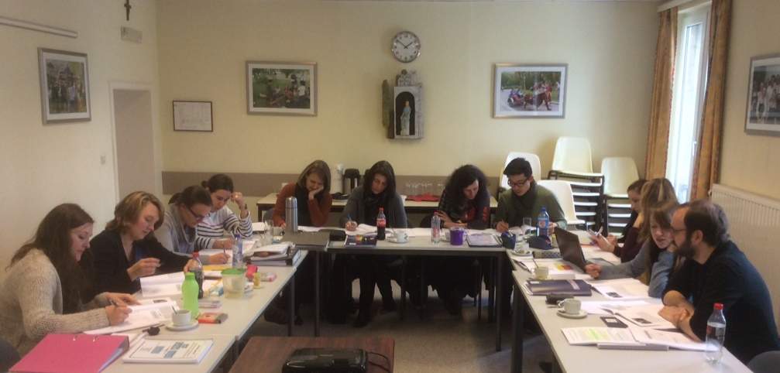
- 4, 5, 6 octobre 2016 : 3 journées de formation au modèle du PPH et à ses applications pour la FIPHFP et pour FHF (Fédération Hospitalière de France) à l’initiative de Handi-Pacte Fonction Publique Auvergne-Rhône-Alpes

- En projet : formation en cours d’élaboration pour l’équipe de PRIOR Maladies Rares Equipe Relais Maladies Rares – Handicaps Rares Région Pays de La Loire
- En projet : création d’un certificat universitaire « ACCOMPAGNEMENT DE PROJETS INCLUSIFS POUR LES PERSONNES HANDICAPEES » en collaboration avec la Chaire IRSA/UCL et le CriDIS, centre de recherches interdisciplinaires en sciences sociales de l’Université catholique de Louvain.
- En projet : accompagnement de l’Association marocaine La COLOMBE BLANCHE (Tétouan) pour l’élaboration d’un guide pour l’évaluation de l’impact des politiques publiques sur l’accès des personnes handicapées aux Droits Effectifs. Mission prévue en juillet 2016

Application du MDH-PPH dans le cadre du développement informatique.
De nombreuses institutions ont déjà ou souhaitent intégrer le modèle et ses outils dans le développement des supports informatisés.
Nous vous partageons ici des éléments d’un développement en cours d’analyse :
La page d’accueil présente les 3 dimensions du modèle MDH-PPH en considérant qu’il est important de récolter les informations pour comprendre la situation de l’enfant avant de formuler des objectifs interdisciplinaires du PII
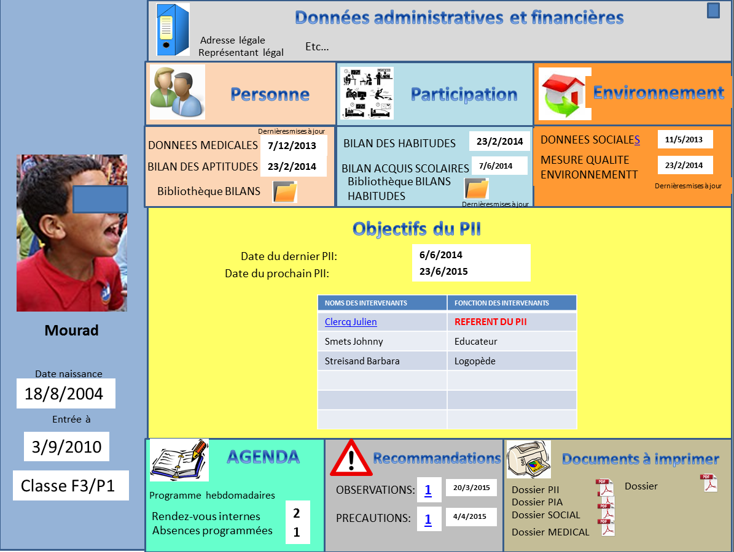
Exemple de présentation des objectifs du PII. Cette présentation met en évidence l’importance d’intervenir en interaction sur les 3 dimensions du modèle.
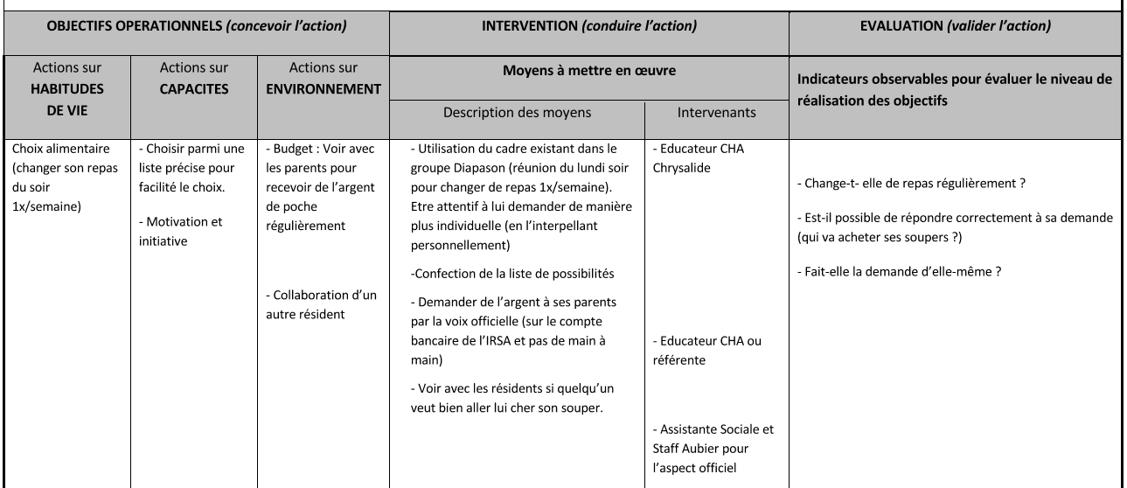
Le tableau suivant synthétise les étapes de préparation et de réalisation d’un dossier informatisé organisé selon le modèle du MDH-PPH

